1. Birinchi virtual muhit yaratib oling. Buning uchun dastur joylashgan faylni ochib oling:

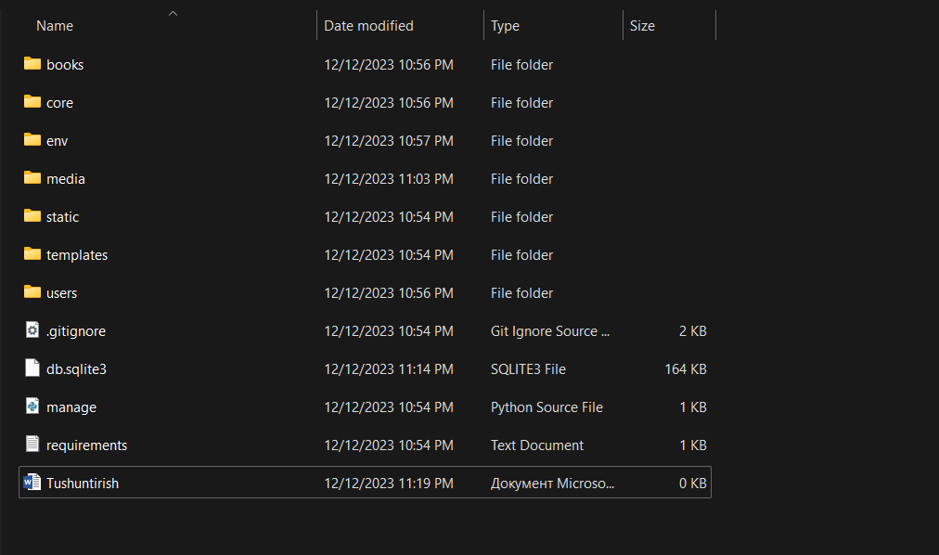

1. Keyin esa pusk + R ni bosing va cmd deb yozing:

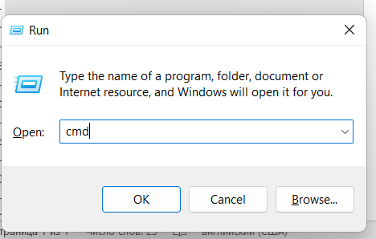

1. Va sizga terminal ochiladi. U yerga cd deb yozing:

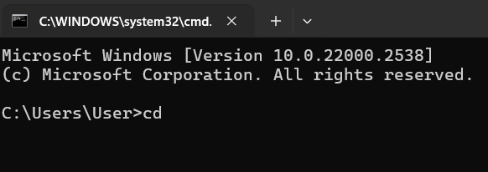

1. Keyin esa dastur faylini yuqori qismidagi fayllar joylashuvini kopiya qilib oling:

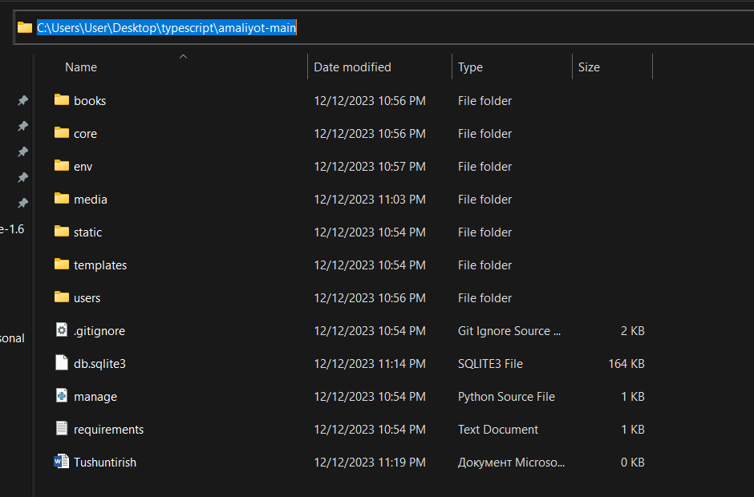

1. Keyin esa terminalga qaytib cd yozuvidan so’ng kopiya qilganingizni joylang va ENTER ni bosing shunda siz fayl ichiga kirib olasiz:

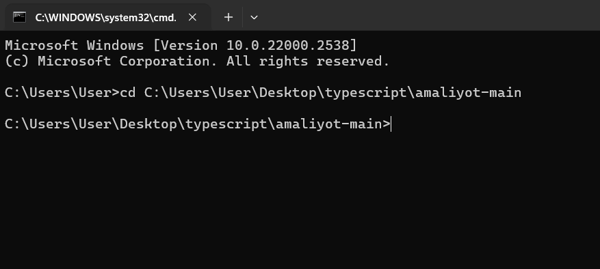

1. Sizda python dastur va visual studio code o’rnatilganiga ishonch hosil qiling akis holda ularni o’rnatib oling.
2. Shundan so’ng terminalga ***pip install virtualenv***deb yozing. Bu orqali siz virtual muhit hosil qilish uchun python dasturining kerakli kutubxonasini kompyuteringizga yuklab olgan bo’lasiz.
3. Endi virtual muhit hosil qilish uchun ***virtualenv muhit_nomi*** deb terminalga yozing
4. End sizda muhit_nomi degan papka paydo bo’ladi bu esa virtual muhitdir uni ishga tushirish uchun **env\Scripts\activate** deb terminalga yozing.
5. Endi bizda muhit tayyor endi dasturni ishga tushirsak ham bo’ladi. Birinchi navbatda biz dasturimiz uchun kerakli bo’lgan python kutubxonalarini o’rnatib olamiz. Bizga kerakli kutubxonalar ***requirements.txt*** faylida yozilgan. Ularni o’rnatish uchun

***pip install –r requirements.txt***  deb terminalga yozing, ha atygancha kompyuteringiz internetga ulangan bo’lishi shart unda ular yuklab olinmaydi.

1. Endi sizga kutubxonalarni tushuntirib o’taman:

* Djano – bu python framework bo’lib web-sayt tuzish uchun asosiy qurolimiz hisoblanadi
* crispy-bootstrap5 – bu esa bizga formalarni bootstrap fayllari orqali bezashga , chiroyli shaklga keltirishga yordam beradi
* Pillow – bu bizga media fayllarni foydalanuvchi tomonidan qabul qilishga yordam beradi

1. Sizda hozir tayyor yaratilgan dastur bor lekin siz dasturni qanday qilib yaratish va app ni qanday qilib yaratishni bilmaysiz, men esa sizga ularni tushuntirib o’taman. Avvalambor Django orqali loyiha yaratishni keyin esa loyiha fayllari tuzulmasini tushunitirb o’taman. Siz bu kommandalarni yozib bajarib yurmang. Chunki ular sizda tayyor qilingan faqat tushunitrib beryabman.
2. Loyiha yaratish uchun ***django-admin startproject loyiha_nomi .*** shu tarzda terminalga yozamiz va bizda loyiha tayyor.
3. Endi bizda quyidagi papka va fayllar paydo bo’ladi:

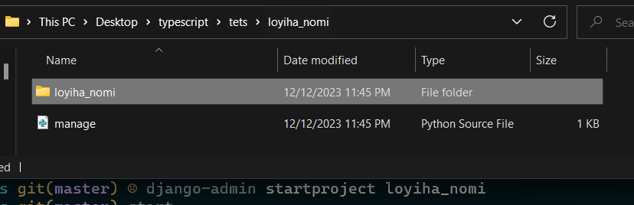

1. Bu yerda ***manage.py*** fayli bu loyihani boshqarish va turli xil buyruqlarni berish uchun ishlatiladi.
2. Endi app yaratish uchun esa ***python manage.py startapp app_nomi*** deb yozamiz va bizda app_nomi degan papka hozil bo’ladi.
3. Sizga loyiha yaratishni tushuntirdim endi kelgan joyimizda davom etamiz. Biz kutubxonalarni yuklab olgan edik . Endi ***python manage.py makemigrations*** deb yozamiz bu bizga yaratib olgan models.py faylidagi jadvallarimizni ma’lumotlar bazasi uchun tayyorlab beradi
4. Endi esa ***python manage.py migrate*** deb yozamiz bu esa bizga tayyorlangan yozuvlarni ma’lumotlar bazasiga aylanitirib jadvallar ko’rinishiga keltirib beradi.
5. Endi biz admin sahifaga kirishimiz uchun superuser yaratishimiz kerak buning uchun

***Python manage.py createsuperuser*** deb yozamiz va kerakli maydonlarni to’ldirib chiqamiz.

1. Endi dasturni ishga tushirsak ham bo’ladi buning uchun ***python manage.py runserver*** deb yozamiz ( TERMINALGA ). Va bizda quyidagi yozuvlar paydo bo’ladi.

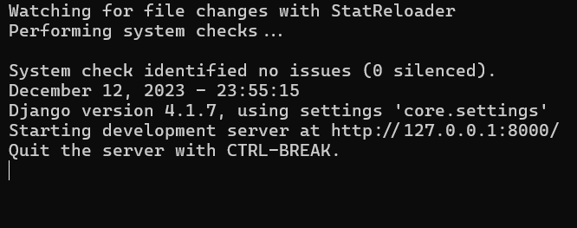

1. Agar sizda ham shunday yozuv chiqgan bo’lsa demak datsur ishga tushdi. Endi

[***http://127.0.0.1:8000***](http://127.0.0.1:8000)*degan yozuvni* **CHROME** *yoki* **MICROSOFT EDGE** *brauzerlaridan birini ochib yozamiz.*

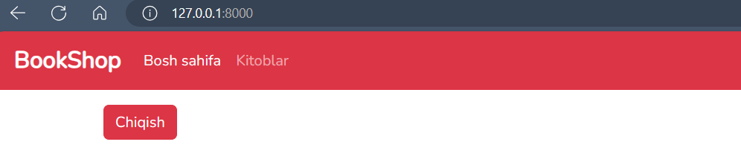

Shu ko’rinishda.

1. Endi admin panelga kirish uchun [***http://127.0.0.1:8000/admin***](http://127.0.0.1:8000/admin) deb yozamiz.

Hurmatli mijoz sizga dasturni ishga tushirishgacha bo’lgan barcha narslarni o’rgatdim.